评价报告网上公示表
项目编号:WTT-23-070-DJ预评价设计专篇 控制效果评价现状评价定期检测日常检测
项目名称 | 甘肃田地白家食品有限公司定期检测
陪同人 | 赵工 | 联系人 |  | 赵工
项目地址 | 渭源县
项目组长 | 洪江 | 报告审核人 |  | 蒋陕峰
质量负责人 | 韩炜烨 | 技术负责人 |  | 成晓琦
项目组成员 | 洪江、李杨
采样时间 | 2023年4月26日
影像资料 | 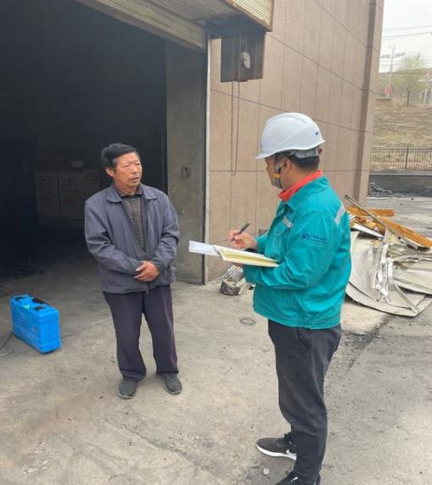 |  | 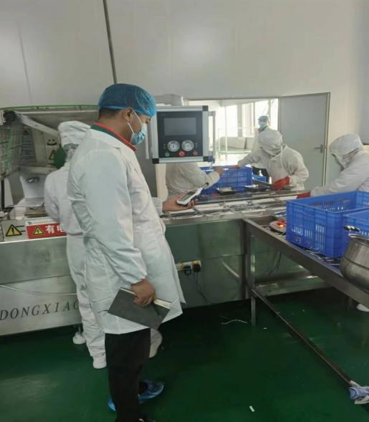
 | 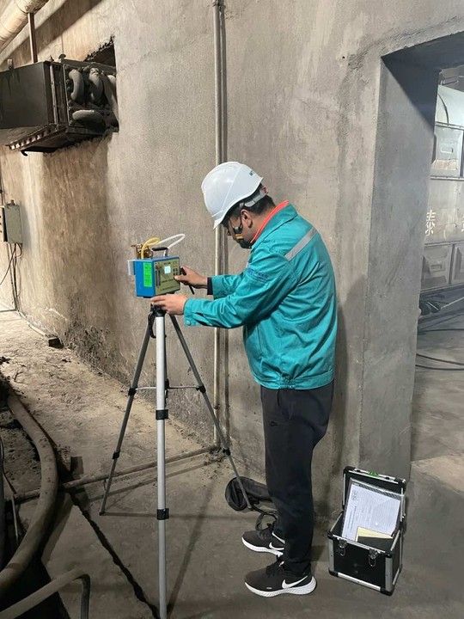 |  | 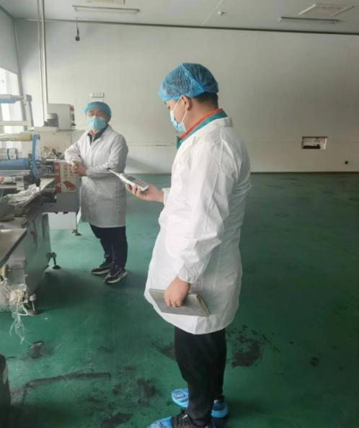
备注

